1. 2.

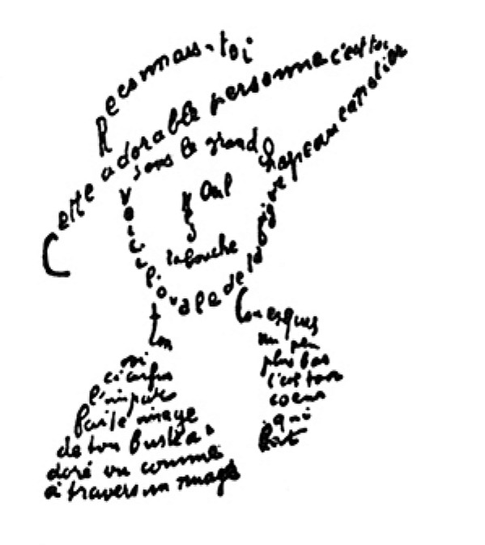

Vhodný obrázek naleznete zde: http://wordspacing.files.wordpress.com/2007/12/medium_bernard_maisner.gif

3. 4.



Vhodný obrázek naleznete zde:
http://www.unikalni.pl/kolekcja.php?id=518

1. http://commons.wikimedia.org/wiki/File:Apollinaire.jpeg
3. http://commons.wikimedia.org/wiki/File:Caligrafia_arabe_pajaro.jpg

